Bases de datos. Examen Oracle. 7/Junio/2013

Importar datos
Copiar la base de datos de access mardonal.mdb.

1.- Importar sus tablas en Oracle. (1 punto)
2.- Adecuar los campos para que sean del tipo correcto (numéricos, varchar, date). (0,50 puntos)
3.- Crear las claves primarias y foráneas para que se establezca el modelo E/R que se muestra. (0,50 puntos)
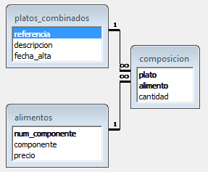
4.- Realizar el modelo de datos correcto mediante la Herramienta Data Modeler. Imprimir un pantallaza de las 3 tablas en Data Modeler (0,50 puntos)

Vistas
Con las tablas resultantes, crear 2 vistas:

5.- Precio de cada uno de los platos combinados de la carta que están dados de alta hoy. Para saber el día que es hoy emplear SYSDATE (0,75 puntos)

6.- Número de platos en los que se usa cada uno de los alimentos (0,75 puntos)

Gráficos de usuario
7.- Crear un gráfico que permita visualizar en un gráfico de barras horizontales el precio de cada uno de los platos combinados de nuestro restaurante (0,50 puntos)

SGBD orientados a objetos
Se pretende pasar del modelo relacional al orientado a objetos. Para ello se debe crear una tabla llamada platos_combinados2 que tenga los siguientes campos:
- Descripción: descripción del plato combinado
- Composición: es una tabla con 2 campos: el alimento y la cantidad.

8.- Realizar la implementación de los tipos necesarios y la tabla. (1 punto)

9.- Realizar un procedimiento que pase los datos de las tablas platos_combinados y composición a la nueva tabla platos_combinados2 (2,5 puntos)

10.- Realizar una función a la que se le pase el nombre de un plato combinado y devuelva el precio de dicho plato UTILIZANDO LOS DATOS DE LAS TABLAS platos_combinados2 y alimentos. Comprobar que el precio de los platos combinados es el mismo que el que sale en el punto (2 puntos)

SOLUCIONES:

1, 2, 3 y 4.- Exportar a CSV desde access e importar los 3 ficheros generados desde Oracle. Ojo a los campos double y fecha (al que hay que quitar el trozo de hora). Después retocar las tablas y relizar el modelo E/R con data modeler

5.-
SELECT descripcion, SUM(cantidad*precio) AS total
FROM platos_combinados, alimentos, composicion
WHERE plato =referencia AND alimento=num_componente
AND fecha_alta<=SYSDATE
GROUP BY descripcion;

6.-
SELECT componente, count(*) AS cuantos
FROM platos_combinados, alimentos, composicion
WHERE plato =referencia AND alimento=num_componente
GROUP BY componente;

7.-
Informe definido por el usuario tipo chart (horizontal, 3D) con el siguiente SQL:
SELECT 'Precios',descripcion, SUM(cantidad*precio) AS total
FROM platos_combinados, alimentos, composicion
WHERE plato =referencia AND alimento=num_componente
GROUP BY descripcion
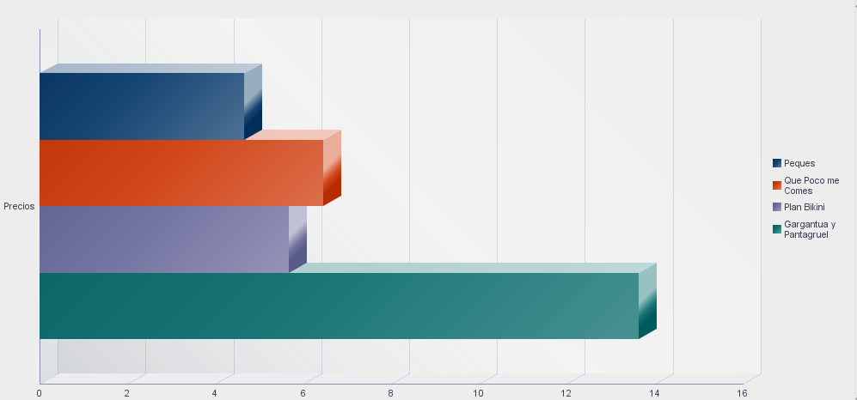

8-
CREATE OR REPLACE TYPE INDIVIDUAL AS OBJECT ( que integer, cuanto integer)
CREATE OR REPLACE TYPE TODO AS TABLE OF individual;
CREATE TABLE "CHEMA"."PLATOS_COMBINADOS2" (
"DESCRIPCION" VARCHAR2(20 BYTE),
"COMPOSICION" "CHEMA"."TODO"
)

9.-
CREATE OR REPLACE PROCEDURE PROCEDURE1 AS
cursor cur1 is select referencia,descripcion from platos_combinados;
cursor cur2 is select plato,alimento,cantidad from composicion;
descr varchar2(30);
BEGIN
-- Borro todos los registros de la tabla platos_combinados2 (por si hay algo)
DELETE FROM platos_combinados2;
-- Recorro uno a uno todos los registros de platos_combinados
FOR registro1 IN cur1 LOOP
-- Inserto un nuevo plato combinado SIN composicion
INSERT INTO platos_combinados2 (descripcion,composicion)
VALUES (registro1.descripcion,todo(individual(null,null)));
FOR registro2 IN cur2 LOOP
if registro2.plato=registro1.referencia then
INSERT INTO TABLE
(SELECT composicion FROM platos_combinados2
WHERE descripcion=registro1.descripcion)
VALUES (registro2.alimento,registro2.cantidad);
end if;
END LOOP;
-- Elimino el registro de composicion que pone null,null (lo di de alta al insertar el nuevo plato
DELETE FROM TABLE
(SELECT composicion FROM platos_combinados2
WHERE descripcion=registro1.descripcion)
WHERE cuanto IS NULL;
END LOOP;
END PROCEDURE1;

10.-
CREATE OR REPLACE FUNCTION FUNCTION1(a VARCHAR2) RETURN NUMBER AS
respuesta float;
b float;
cursor cur is SELECT t2.que,t2.cuanto
FROM platos_combinados2 t1,TABLE(t1.composicion) t2 where t1.descripcion=a;
BEGIN
respuesta:=0;
FOR registro IN cur LOOP
SELECT precio INTO b FROM alimentos WHERE num_componente=registro.que;
respuesta:=respuesta+b*registro.cuanto;
END LOOP;
RETURN respuesta;
END FUNCTION1;

